
“Corporación Educacional Gloria Méndez Briones”
“Educando con amor para formar grandes personas”

ASIGNATURA: Matemática NIVEL: Sexto básico
ACTIVIDAD N. º: 13 PROFESOR/A: Natalia Vásquez M.

Objetivo de la actividad: Ubicar fracciones impropias y números mixtos en la recta numérica.
¡Hola nuevamente niños y niñas!
Hoy veremos cómo ubicar fracciones en la recta numérica.



Actividad 1:
RECORDEMOS
Copia los ejercicios en tu cuaderno y resuelve.
Transforma a fracción impropia o a número mixto los siguientes números según corresponda:

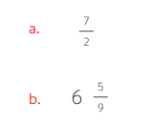

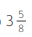
Escribe en tu cuaderno.
¿Cómo ubicar un número mixto en la recta numérica? Por ejemplo:

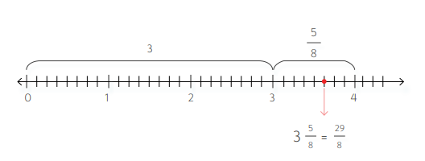
Cada entero, es decir, desde el 0 al 1, del 1 al 2, etc, están divididos en 8 partes o espacios iguales, ya que el denominador de la fracción es 8.

Actividad 2 :
Dibuja la recta numérica anterior y divide cada entero según el valor del denominador de la fracción.
Ubica en la recta el número mixto considerando los enteros y la fracción.

Copia este link y observa el video.
https://www.youtube.com/watch?v=5brhd-HRWNQ

Actividad 3: Ahora tú!
En tu cuaderno, realiza los ejercicios 1 y 2 de la página 42 de tu texto escolar.
Realiza en tu cuaderno los ejercicios 3a a 3e de la página 42 de tu texto escolar.

Actividad 4:
Responde en tu cuaderno.
a. Elige dos fracciones que estén entre 0 y 1 ubícalas en la recta numérica.
b. Encuentra una fracción impropia y un número mixto que se encuentre entre 1 y 3

Recuerda enviarme fotos de tu trabajo a mi correo.

IMPORTANTE:
Tómale una foto a tu trabajo y envíalo a mi mail o si tienes cualquier duda escribe a: natalia.vasquez@cegmb.cl.

